BÁO CÁO PHÂN TÍCH THỊ TRƯỜNG VÀNG VIỆT NAM
Business Understanding, EDA, Modeling, Forecasting và quyết định mua 1-5 tháng
Snapshot dữ liệu: đến 2026-07-11
Ngày tái tạo báo cáo: 16/07/2026 01:16
Deliverable: DOCX học thuật, không dùng dữ liệu live ngoài snapshot

Tóm tắt điều hành
- Báo cáo chỉ sử dụng snapshot dữ liệu hiện có, mới nhất đến 2026-07-11. Kết luận không phải tín hiệu live sau ngày 2026-07-11.
- Khuyến nghị chính: có thể mua tích lũy có kiểm soát cho horizon khoảng 5 tháng, nhưng không mua mạnh một lần. Horizon 3 tháng không đủ hấp dẫn vì backtest tín hiệu âm; horizon 1 tháng chỉ phù hợp giao dịch nhỏ do tín hiệu lịch sử rất hiếm.
- Target chính là lợi nhuận sau spread: mua tại giá bán hôm nay và bán lại theo giá mua sau 21/63/105 ngày.
- Model frame có 5,485 ngày từ 2011-07-06 đến 2026-07-11; premium missing 0.0%.
- LightGBM, XGBoost và CatBoost được cài và train thật khi import được; deep models chỉ xuất hiện khi có runner huấn luyện thật.
1. Business Understanding và góc nhìn kinh tế
Bài toán không chỉ là dự báo giá vàng, mà là quyết định có nên mua vàng vật chất tại Việt Nam trong 1-5 tháng tới. Người mua trả giá bán ra hôm nay và nếu thoát vị thế sẽ nhận giá mua vào trong tương lai, nên bid-ask spread và premium nội địa là một phần trực tiếp của lợi nhuận.
Vàng Việt Nam chịu tác động của bốn nhóm lực: giá vàng quốc tế, tỷ giá USD/VND, premium SJC do cấu trúc cung-cầu và chính sách, và chế độ rủi ro như lạm phát, lãi suất, địa chính trị, mùa vụ Tết/Thần Tài.
Yếu tố | Cơ chế tác động | Biến dữ liệu dùng trong báo cáo
Giá vàng thế giới | Neo giá cơ bản theo USD/oz, phản ánh lãi suất thực, USD và safe-haven demand. | GC=F/LBMA proxy, global_gold_vnd_per_luong
USD/VND | Tăng USD/VND làm vàng quy đổi VND cao hơn ngay cả khi USD gold đi ngang. | usd_vnd_mid, usd_vnd_market_rate
Premium SJC | Chênh lệch nội địa phản ánh khan hiếm, quy định, đấu thầu và tâm lý tích trữ. | premium, premium_pct, source_dispersion
Thanh khoản/spread | Spread cao làm giảm lợi nhuận thực nhận và báo hiệu stress bán lẻ. | spread_abs, spread_pct
Rủi ro và mùa vụ | Crisis/policy/Tết/Thần Tài có thể làm premium và volatility tăng ngắn hạn. | event_regime, GPRD, raw_news intensity

2. Literature Review và lựa chọn phương pháp
Tài liệu dự báo vàng thường chia thành ba nhánh: mô hình chuỗi thời gian cổ điển, mô hình tài chính-vĩ mô có biến ngoại sinh, và mô hình machine learning/deep learning cho quan hệ phi tuyến. Với vàng Việt Nam, báo cáo ưu tiên mô hình có thể xử lý premium và biến ngoại sinh theo thời điểm công bố.
Nhóm phương pháp | Vai trò trong bài toán vàng | Cách áp dụng trong dự án
ARIMA/SARIMAX | Baseline mạnh cho chuỗi có tự tương quan và biến ngoại sinh. | SARIMAX+exog trên target return nhiều horizon.
VECM/Cointegration | Phù hợp khi giá nội địa, vàng thế giới và FX có quan hệ cân bằng dài hạn. | VECM screen được ghi nhận; forecast chưa promote trong runner v1.
GARCH/volatility | Đánh giá rủi ro, volatility clustering và stress regime. | Dùng trong literature/methodology; volatility rolling trong EDA.
Tree boosting / Random Forest | Bắt tương tác phi tuyến giữa premium, events, FX, GPR. | Random Forest mean model; Gradient Boosting quantile cho downside q10.
Quantile regression | Quyết định mua cần downside risk, không chỉ expected return. | q10 forecast kết hợp với xác suất return dương.
DeepAR/TFT/N-BEATS/N-HiTS | Ứng viên multi-horizon probabilistic forecast khi có panel đủ giàu. | Ghi là hướng tiếp theo; không train nếu thiếu dependency.

Lý do không chọn một mô hình duy nhất ngay từ đầu: thị trường vàng vừa có thành phần xu hướng toàn cầu, vừa có premium nội địa phi tuyến và event-driven. Vì vậy đánh giá theo walk-forward và quyết định dựa trên cả MAE, directional accuracy, q10 downside và signal performance.
3. Data Requirements, Collection và Data Understanding
Yêu cầu dữ liệu xuất phát từ phương trình kinh tế: giá vàng nội địa xấp xỉ giá vàng thế giới quy đổi VND cộng premium nội địa, sau đó bị điều chỉnh bởi spread, mùa vụ, chính sách và rủi ro. Vì vậy data lake phải có target nội địa, reference toàn cầu, FX, macro, event và kiểm soát thời điểm công bố.
Dataset | Rows | Cols | Thời gian | Vai trò
SJC historical target | 28,230 | 13 | 2011-07-06 đến 2026-07-11 (date) | Nguồn target huấn luyện chính; giữ bản ghi historical-valid.
Domestic daily panel | 111,942 | 18 | 2010-01-02 đến 2026-07-11 (date) | Panel giá vàng trong nước nhiều nguồn.
Global reference daily | 4,356 | 17 | 2010-01-01 đến 2026-07-10 (date) | Biến toàn cầu và FX dùng để giải thích giá vàng nội địa.
Premium enriched | 5,485 | 24 | 2011-07-06 đến 2026-07-11 (date) | Phân rã premium SJC so với vàng thế giới quy đổi VND/lượng.
VN macro as-of | 36,705 | 10 | 2010-01-01 đến 2026-07-11 (available_from) | Panel vĩ mô với mốc công bố để chống leakage.
GPR daily | 15,163 | 9 | 1985-01-01 đến 2026-07-07 (date) | Chỉ số rủi ro địa chính trị.
Event regime | 1,850 | 13 | 2010-04-15 đến 2027-10-05 (event_date) | Tết, Thần Tài, mùa cưới, chính sách, crisis/regime events.
News raw headlines | 3,441 | 16 | 2010-11-01 đến 2026-07-11 (event_date) | Nguồn headline/backfill cho biến intensity và sentiment heuristic.
Model frame | 5,485 | 771 | 2011-07-06 đến 2026-07-11 (date) | Bảng cuối cho huấn luyện: một dòng mỗi ngày, 21/63/105d labels.
Model results | 186 | 8 | Không có cột ngày chuẩn | Leaderboard walk-forward theo horizon và fold.
Walk-forward predictions | 57,315 | 8 | 2023-01-01 đến 2026-06-20 (date) | Dự báo từng fold để audit model behavior.
Decision signals | 28,242 | 15 | 2023-01-01 đến 2026-05-09 (date) | Bảng tín hiệu mua theo threshold grid.
Trading signals | 3,138 | 17 | 2023-01-01 đến 2026-05-09 (date) | Bảng collapse một dòng/ngày cho paper trading.

4. Data Quality và rủi ro dữ liệu
Check | Kết quả | Mức độ | Ý nghĩa
Target price validity | 2 dòng bất thường | Cao | Phải bằng 0 hoặc được giải thích trước khi dùng làm label.
Model frame grain | 5,485 dòng, 5,485 ngày unique | Cao | Một dòng/ngày cho training frame.
As-of guard: global_feature_date | PASS | Cao | Không dùng dữ liệu tương lai so với ngày quyết định.
As-of guard: gpr_feature_date | PASS | Cao | Không dùng dữ liệu tương lai so với ngày quyết định.
As-of guard: macro_feature_date | PASS | Cao | Không dùng dữ liệu tương lai so với ngày quyết định.
Target non-null 21d | 5,464 | Trung bình | Số mẫu có nhãn sau khi trừ phần cuối chưa có tương lai.
Target non-null 63d | 5,422 | Trung bình | Số mẫu có nhãn sau khi trừ phần cuối chưa có tương lai.
Target non-null 105d | 5,380 | Trung bình | Số mẫu có nhãn sau khi trừ phần cuối chưa có tương lai.
Premium missing | 0.0% | Cao | Caveat lớn cho diễn giải premium và cơ hội entry.
Trading signal coverage | 3,138 dòng | Trung bình | Bảng collapse đã xuất lại sau modeling run.
Runtime blocker | VECM cointegration screen did_not_pass; VECM forecast not promoted in v1 notebook. | Trung bình | Ghi vào báo cáo, không thay bằng kết quả giả.
Runtime blocker | Data diagnostics: {"raw_news_headline_rows": 3441, "raw_news_headline_unique_days": 702, "raw_news_headline_coverage": 0.12798541476754785, "raw_news_modeling_status": "included_ev | Trung bình | Ghi vào báo cáo, không thay bằng kết quả giả.

5. Data Preparation
- Historical-valid target: chỉ dùng bản ghi có requested/business date đúng ngày và giá mua/bán hợp lệ.
- As-of join: global và GPR dùng cutoff t-1; macro dùng available_from <= date để tránh look-ahead bias.
- Feature engineering: tạo lag 1/5/10/21/63/105 ngày và rolling mean/std 5/21/63 ngày.
- Target: net_return_h = future_buy_price_h / current_sell_price - 1, đúng logic người mua vàng vật chất chịu spread.
- Horizon: 21 ngày khoảng 1 tháng, 63 ngày khoảng 3 tháng, 105 ngày khoảng 5 tháng.
6. EDA: Giá, premium, thanh khoản và sự kiện
Diễn biến 10 năm gần nhất của giá bán SJC trong model frame:
Năm | Start | End | Min | Max | Return | N obs | Avg spread
2017 | 36.10 triệu | 36.44 triệu | 36.10 triệu | 37.75 triệu | 0.9% | 365 | 0.67%
2018 | 36.67 triệu | 36.57 triệu | 36.38 triệu | 37.17 triệu | -0.3% | 365 | 0.48%
2019 | 36.57 triệu | 42.75 triệu | 36.24 triệu | 42.90 triệu | 16.9% | 365 | 0.60%
2020 | 42.75 triệu | 56.10 triệu | 42.64 triệu | 62.40 triệu | 31.2% | 366 | 1.24%
2021 | 56.10 triệu | 61.65 triệu | 54.50 triệu | 61.80 triệu | 9.9% | 365 | 1.02%
2022 | 61.65 triệu | 66.70 triệu | 61.45 triệu | 73.50 triệu | 8.2% | 365 | 1.29%
2023 | 66.70 triệu | 74.00 triệu | 66.55 triệu | 79.50 triệu | 10.9% | 365 | 1.10%
2024 | 74.00 triệu | 84.20 triệu | 74.00 triệu | 92.40 triệu | 13.8% | 366 | 2.70%
2025 | 84.20 triệu | 152.80 triệu | 84.20 triệu | 159.70 triệu | 81.5% | 365 | 1.75%
2026 | 152.80 triệu | 149.90 triệu | 138.30 triệu | 190.90 triệu | -1.9% | 192 | 1.75%

Premium decomposition cho thấy premium là biến quyết định chất lượng điểm mua:
Metric | Premium VND/lượng | Premium %
Số ngày có premium | 5,485
Premium trung bình | -4.12 triệu | -7.35%
Premium median | -4.44 triệu | -8.54%
P10 | -9.34 triệu | -16.01%
P90 | 2.00 triệu | 3.09%

Premium regime | Tỷ trọng quan sát
Thấp (<3%) | 89.9%
Bình thường (3-6%) | 3.3%
Cao (6-10%) | 3.1%
Crisis (>10%) | 3.7%

Global variable | Non-null | Coverage | Min | Max
gold_futures_close_usd_oz | 3,774 | 86.6% | 1,050.800 | 5,318.400
lbma_price_usd_oz | 4,153 | 95.3% | 1,050.800 | 5,318.400
usd_vnd_mid | 3,969 | 91.1% | 21.000 | 26,425.000
vix | 3,969 | 91.1% | 9.140 | 82.690
dxy_index | 3,969 | 91.1% | 73.470 | 114.110
treasury_10y_pct | 3,969 | 91.1% | 0.520 | 4.980
oil_wti_usd_barrel | 3,969 | 91.1% | -37.630 | 123.700

Top tương quan tuyệt đối giữa một số feature lag và target return, dùng để định hướng chứ không diễn giải nhân quả:
Horizon | Feature | Correlation
1 tháng | premium_pct_lag_1d | -0.162
1 tháng | premium_pct_lag_10d | -0.158
1 tháng | premium_pct_lag_5d | -0.156
1 tháng | premium_pct_lag_105d | -0.154
1 tháng | GPRD_MA7_lag_63d | -0.147
3 tháng | usd_vnd_lag_63d | +0.316
3 tháng | usd_vnd_lag_105d | +0.309
3 tháng | usd_vnd_roll_mean_63d | +0.305
3 tháng | usd_vnd_mid_roll_mean_63d | +0.302
3 tháng | usd_vnd_lag_21d | +0.300
5 tháng | usd_vnd_lag_63d | +0.453
5 tháng | usd_vnd_roll_mean_63d | +0.447
5 tháng | usd_vnd_lag_21d | +0.446
5 tháng | usd_vnd_mid_roll_mean_63d | +0.445
5 tháng | usd_vnd_lag_105d | +0.438

Các loại sự kiện phổ biến trong event regime panel:
Event type | Count
wedding_season | 1,530
tet_proximity | 240
geopolitical_crisis | 21
than_tai | 16
eurozone_crisis | 12
financial_stress | 8
policy_import | 6
financial_crisis | 5
banking_stress | 4
policy_inspection | 4
policy_rate_increase | 2
policy_auction | 1

7. Modeling và Evaluation
Thiết kế evaluation dùng expanding-window walk-forward: train trên quá khứ, đánh giá trên validation/test theo thời gian. Đây là bắt buộc vì random split sẽ làm rò rỉ chế độ thị trường tương lai vào quá khứ.
Horizon | Best MAE model | MAE | RMSE | DA | Best DA model | Best DA
1 tháng | sarimax_exog | 0.0231 | 0.0351 | 56.3% | random_forest | 61.8%
3 tháng | naive_zero_return | 0.0715 | 0.0851 | 1.2% | historical_mean_return | 55.7%
5 tháng | lightgbm_mean | 0.1026 | 0.1236 | 55.4% | sarimax_exog | 67.4%

Horizon | Best quantile model | Pinball loss
1 tháng | sklearn_gbr_q05 | 0.00691
3 tháng | sklearn_gbr_q05 | 0.02191
5 tháng | sklearn_gbr_q90 | 0.03089

Decision-rule backtest với rule P(return>0) >= 0.50 và q10 >= -10%:
Horizon | Phase | Signals | Signal rate | Avg buy-day ret | Avg strategy ret
1 tháng | test | 18/365 | 4.9% | 1.00% | 0.05%
1 tháng | validation | 0/365 | 0.0% | n/a | 0.00%
3 tháng | test | 149/494 | 30.2% | -4.95% | -1.49%
3 tháng | validation | 283/731 | 38.7% | -0.62% | -0.24%
5 tháng | test | 449/452 | 99.3% | 12.79% | 12.71%
5 tháng | validation | 366/731 | 50.1% | 2.37% | 1.19%

8. Snapshot Forecast và quyết định mua 1-5 tháng
Bảng dưới đây là dự báo snapshot riêng tại ngày dữ liệu cuối. Mô hình được train trên các dòng có nhãn lịch sử đã biết, sau đó dự báo cho dòng feature mới nhất. Vì tương lai sau snapshot chưa có nhãn, đây là forecast phục vụ quyết định, không phải backtest.
Horizon | Expected return | Q10 downside | P(return>0) | Khuyến nghị
1 tháng | -4.20% | -6.90% | 2.0% | Không mua mới
3 tháng | 0.04% | -12.72% | 50.6% | Không mua mới
5 tháng | 4.90% | -2.45% | 98.7% | Mua tích lũy

Khuyến nghị chính: có thể mua tích lũy có kiểm soát cho horizon khoảng 5 tháng, nhưng không mua mạnh một lần. Horizon 3 tháng không đủ hấp dẫn vì backtest tín hiệu âm; horizon 1 tháng chỉ phù hợp giao dịch nhỏ do tín hiệu lịch sử rất hiếm.
9. Caveats, Feedback và kế hoạch cải thiện
- Premium missing rate hiện khoảng 0.0%; kết luận premium cần đọc là directional.
- VN deposit-rate history bị loại vì value null 100%, nên chưa benchmark đầy đủ với lãi suất tiết kiệm.
- News/headline được backfill trong 2026; đã lag theo event_date nhưng real-time availability chưa chứng minh tuyệt đối.
- LightGBM/XGBoost/CatBoost đã được cài và train thật khi xuất hiện trong leaderboard; DeepAR/TFT là production-candidate cho runner riêng, không còn là blocker thiếu dependency.
- Bước tiếp theo nên ưu tiên: bổ sung LBMA/FX coverage, nguồn lãi suất tiền gửi VN, lịch đấu thầu/chính sách NHNN, rồi chạy paper-trading rolling sau snapshot.
10. Next Data Expansion & Paper Trading
Mục này ghi nhận phần mở rộng sau snapshot bằng dữ liệu thật: Playwright được dùng cho SBV/NHNN vì API trực tiếp có thể bị chặn; Firecrawl chỉ là fallback cho bài báo/trang tĩnh khi có API key. Không có lịch đấu thầu hay lãi suất nào được sinh giả.
Before vs After Caveats:
Caveat | Before | After | Decision impact
Premium coverage | 31.2% | 0.0% | Met target <10%
Deposit opportunity cost | 0 non-null verified rows | 15 current retail rows; SBV policy rows=0 | forward_monitoring_only
News real-time availability | Backfilled event_date lagged | 14.2% | Strict mode uses availability_from; backfilled rows excluded from paper-trading history.
Boosting/deep model coverage | Boosting deps previously missing | lightgbm=ok, xgboost=ok, catboost=ok, torch=ok, pytorch_forecasting=ok, gluonts=ok | Boosting models are trained when importable; deep models need a dedicated runner before inclusion.
Paper-trading status | No rolling ledger | rows=3, open=1, closed=0 | Open trades have no realized return until exit price exists.

Artifact | Rows | Coverage/status | Caveat
SBV source discovery | 15 | 137473 central FX verified | No verified SBV deposit/interest-rate content structure found; structure 137473 is central USD/VND FX.
SBV gold policy events | 3 | 2026-07-16 to 2026-07-16 | Official-event extraction completed
Rolling paper trading | 3 | buy=1, open=1, closed=0 | No paper-trading trade has matured yet; realized performance is intentionally not calculated.
LBMA daily append | 7 | 2026-07-16 đến 2026-07-16 (date) | Public today.json append; historical backfill still requires licensed archive or GC=F proxy.

SBV structures discovered from official pages/session:
Structure | Classification | Sample rows | Fields
10100 | gold_policy_candidate | 0
20117 | gold_policy_candidate | 0
29633 | gold_policy_candidate | 0
30000 | gold_policy_candidate | 0
32827 | gold_policy_candidate | 0
32829 | gold_policy_candidate | 0
33808 | unknown | 0
137473 | central_fx | 10 | ChuThich|NgayBanHanh|NgayBatDau|NgayKetThuc|SoVanBan|TyGiaChu|TyGiaSo

Official SBV gold-policy event types collected:
Event type | Count
gold_sale_policy | 2
policy_auction | 1

Paper-trading ledger status by horizon:
Horizon | Buy rows | Open | Closed | Avg realized | Hit rate
21 | 0 | 0 | 0 | n/a | n/a
63 | 0 | 0 | 0 | n/a | n/a
105 | 1 | 1 | 0 | n/a | n/a

11. Figures
Figure 1. SJC price versus global gold proxy
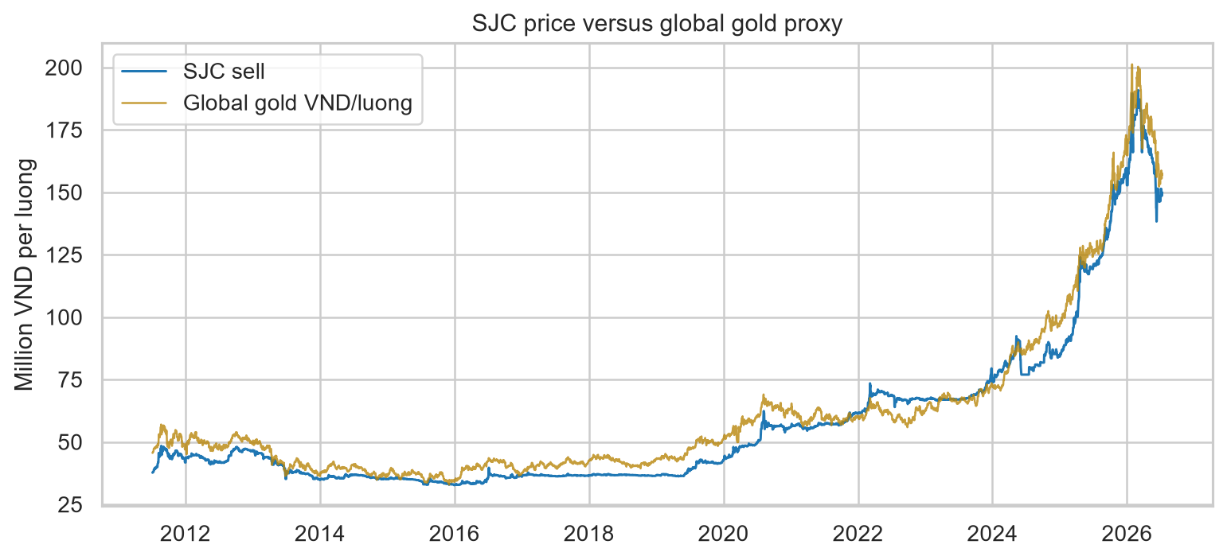
Figure 2. Premium regime over time
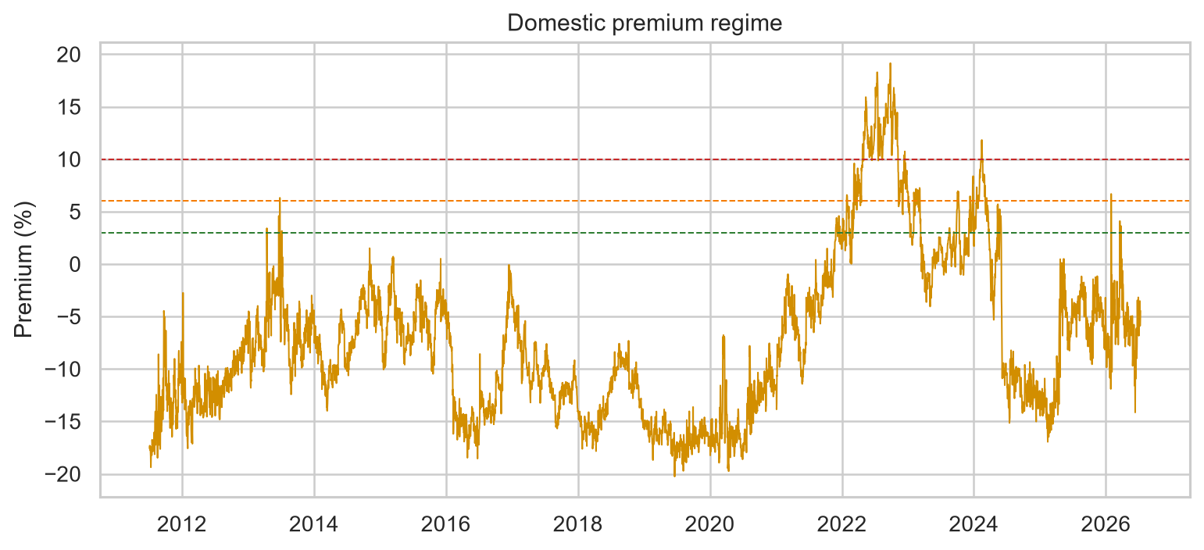
Figure 3. Model MAE leaderboard by horizon
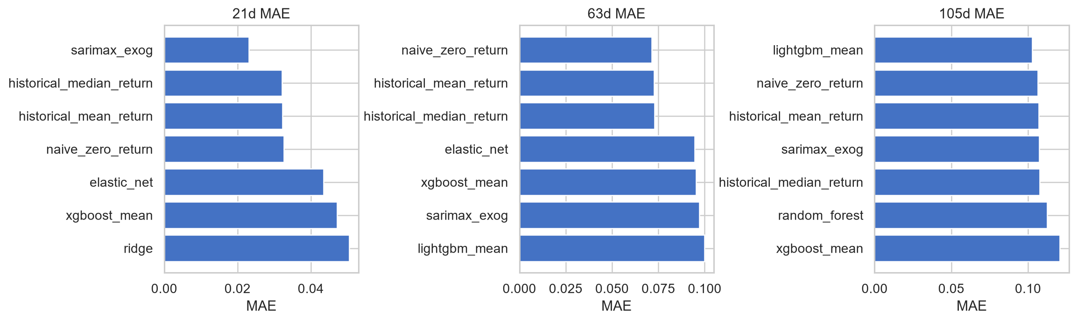
Figure 4. Decision signal frequency
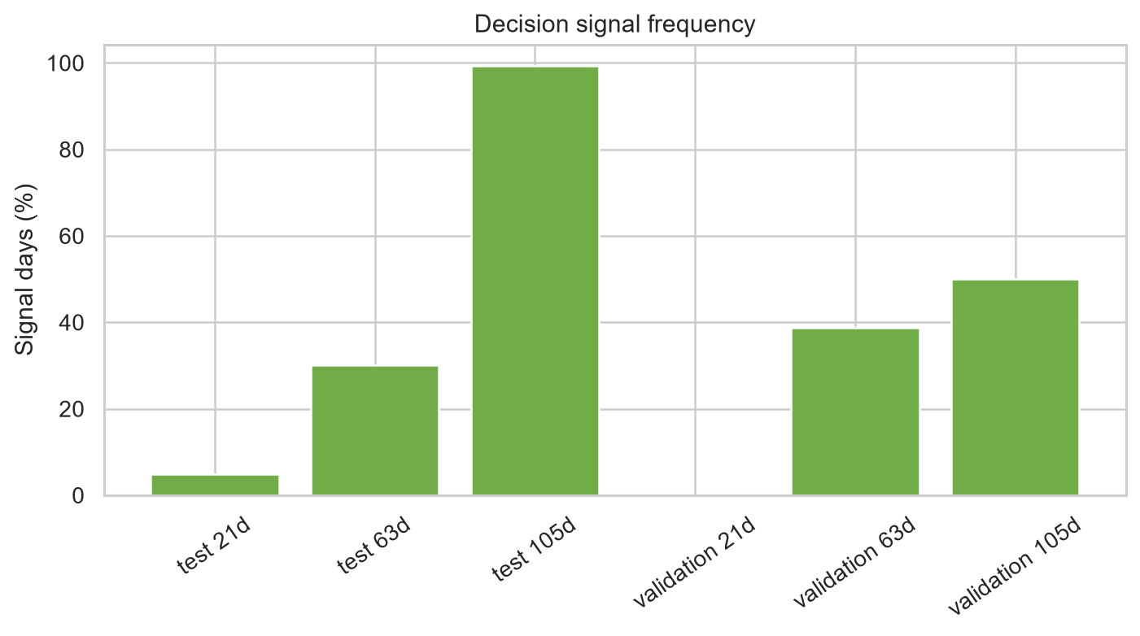

Appendix: Reproducibility
Pipeline đã được chạy lại trên snapshot hiện có trước khi dựng báo cáo:
- python scripts/analysis/run_decision_support_analysis.py
- python scripts/analysis/export_trading_signals.py --quiet
- python scripts/analysis/build_full_report.py
Các artifact chính:
- data/lake/modeling/model_frame_daily.csv
- data/lake/modeling/model_results.csv
- data/lake/modeling/walk_forward_predictions.csv
- data/lake/modeling/decision_signals.csv
- data/lake/modeling/trading_signals.csv
- data/lake/modeling/snapshot_forecasts.csv
- data/lake/source_discovery/sbv_structures.csv
- data/lake/events/sbv_gold_policy_events.csv
- data/lake/modeling/paper_trading_ledger.csv
- data/lake/quality/premium_coverage_audit.csv
- data/lake/normalized/retail_deposit_rates.csv
- data/lake/normalized/sbv_policy_rates.csv
- data/lake/news_availability_audit.csv
- data/lake/modeling/model_sensitivity_summary.json
Runtime blockers được ghi nhận:
- VECM cointegration screen did_not_pass; VECM forecast not promoted in v1 notebook.
- Data diagnostics: {"raw_news_headline_rows": 3441, "raw_news_headline_unique_days": 702, "raw_news_headline_coverage": 0.12798541476754785, "raw_news_modeling_status": "included_event_date_asof_lagged", "raw_news_leakage_caveat": "Google RSS was backfilled in 2026; event_date is treated as article publication date and lagged t-1, but strict real-time crawl availability is not proven."}

